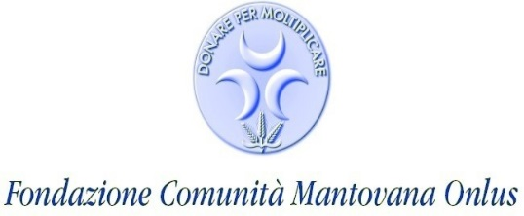

LEGGE 4 agosto 2017, n.124
Legge annuale per il mercato e la concorrenza
Obbligo di comunicazione delle informazioni relative alle entrate di natura pubblica

Ai sensi dell’ art.1, comma 125, della L. 4 agosto 2017, n.124 , “Legge annuale per il mercato e la concorrenza”, la Fondazione Comunità Mantovana Onlus, con sede legale in P.zza Arco, 4 Mantova, C.F.93033710208, dichiara di aver ricevuto, da parte di pubbliche amministrazioni, come definite dalla citata legge ,gli importi di seguito indicati nel corso del 2018

Ente | Destinazione | Data | Importo €
Comune di Marmirolo | Un territorio da conoscere, vivere e condividere – Gruppo Fotografico Ghiacciaia | 1/10/2018 | 1.000,00
Comune di Borgo Virgilio | Acquisto autovettura con sollevatore idraulico Ass La rocca | 29/11/2018 | 1.000,00
Comune di Borgo Mantovano | Le Meraviglie cantate Ricercare Ensamble | 27/11/2018 | 1.000,00
 |  | Totale | 3.000,00

5 per MILLE
Con riferimento alla quota del 5per MILLE, la Fondazione Comunità Mantovana Onlus dichiara di aver percepito la somma di € 1.857,33.

Mantova 28/02/2019

Fondazione Comunità Mantovana Onlus P.zza d’Arco, 4-46100 Mantova T/F 0376/237249 C.F.93033710208

